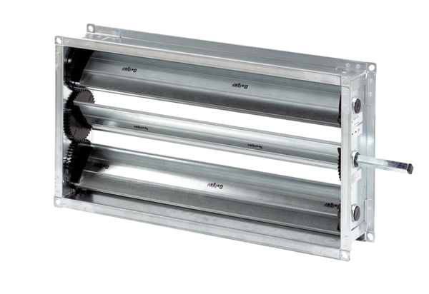Volet de fermeture de gaine rectangulaire RKP 56Unité de conditionnement : 1 pièceGamme: D
Numéro de référence : 0151.0241Fabricant : MAICO

